Tên miền cấp cao nhất (TLD) là gì và chúng hoạt động như thế nào?
Mỗi lần nhập tên miền, bạn luôn cần phải gõ thứ gì đó sau dấu chấm như .com, .net, .org, v.v… Ba chữ cái này rất quan trọng đối với địa chỉ bạn nhập để đưa bạn đến đúng nơi bạn cần và chúng được gọi là Tên miền cấp cao nhất (Top Level Domains - TLD).
Ba chữ cái này luôn ở cuối tên miền, nhưng chúng quan trọng đến vậy sao? Bạn có thể biết được thông tin trang web chỉ bằng cách đọc ba chữ cái này không? Nếu không gõ chúng, bạn có thể sẽ bị đưa đến một trang web sai hoặc chẳng đi đâu cả.
Tên miền cấp cao nhất TLD là gì?
Tên miền cấp cao nhất còn được gọi là phần mở rộng tên miền Internet hoặc hậu tố tên miền. Nhờ có tên miền cấp cao nhất này mà bạn có thể ngay lập tức biết loại thông tin trang web cung cấp. Ví dụ, nếu URL bạn đang nhập kết thúc bằng .gov, bạn biết rằng đó là thông tin liên quan đến chính phủ.
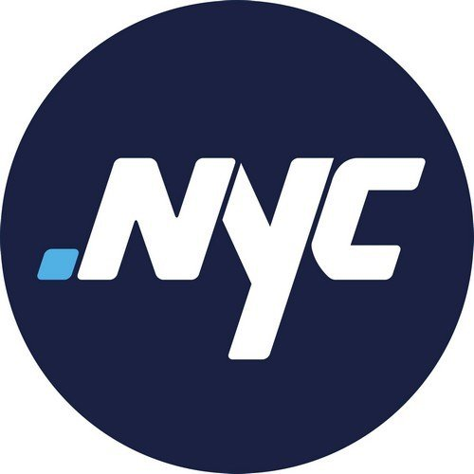
Mỗi một tên miền cấp cao nhất có đăng ký độc lập được quản lý bởi một tổ chức cụ thể. Tổ chức này thuộc sự kiểm soát của Tập đoàn Internet cấp số và tên miền (Internet Corporation for Assigned Names and Numbers - ICANN). Nhưng tại sao lại có nhiều tên miền cấp cao nhất vậy? Bởi vì tên miền cấp cao nhất cho bạn biết khu vực địa lý của nó, người sở hữu, mục đích, nên có khá nhiều lựa chọn.
Các loại tên miền cấp cao nhất
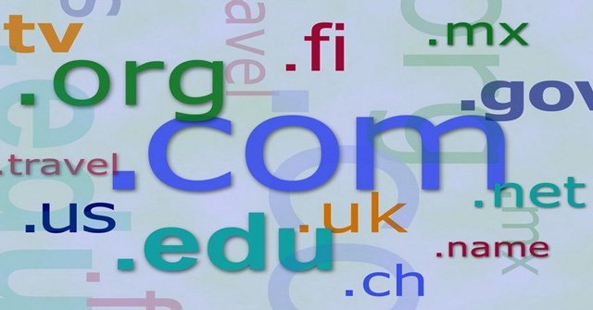
Có sáu loại tên miền cấp cao nhất chính được ICANN công nhận:
1. Tên miền quốc gia cấp cao nhất (Country code Top Level Domain - ccTLD) - Mỗi quốc gia có tên miền cấp cao nhất riêng dựa vào code ICO hai chữ cái. Ví dụ, tên miền cấp cao nhất của Mỹ là .us, Mexico là .mx, Việt Nam là .vn. Tên miền cấp cao nhất này chỉ có hai chữ cái.
2. Tên miền cấp cao nhất dùng chung (Generic Top Level Domain - gTLD) - Loại tên miền cấp cao nhất này được gọi chung vì nó được một lớp các tổ chức cụ thể sử dụng. Vào tháng 3/2018, số tên miền dùng chung là trên 1200 và có nhiều loại tên miền cấp cao dùng chung chẳng hạn như hỗ trợ, địa lý và thương hiệu. Ví dụ, tên miền cấp cao dùng chung là .com, .org, .infor và .net. Bất cứ ai cũng có thể đăng ký loại tên miền cấp cao nhất này.
3. Tên miền cấp cao nhất hạ tầng (Infrastructure Top Level Domains - arpa) - Tên miền cấp cao nhất này chỉ có một tên miền duy nhất arpa viết tắt của Address and Routing Parameter Area và được kiểm soát bởi Tổ chức cấp phát số hiệu Internet (Internet Assigned Numbers Authority).
4. Tên miền cấp cao nhất được hỗ trợ (Sponsored Top Level Domains - sTLD) - Các tổ chức tư nhân là những tổ chức quản lý các tên miền cấp cao nhất này. Ví dụ về các tên miền cấp cao nhất được hỗ trợ là .asia, .edu, .aero, .museum, .jobs, .mobi và .gov. Các tên miền cấp cao nhất này bị hạn chế và sẽ chỉ được chỉ định nếu đáp ứng được các nguyên tắc nhất định.
5. Tên miền Creative Top Level Domain - .tv (dành cho các chương trình truyền hình và các dự án video khác), .name (dành cho các trang web tập trung vào một người dùng cụ thể), .me (các dự án xây dựng thương hiệu cá nhân), .expert (để hiển thị bạn là chuyên gia trong lĩnh vực nào đó) và .guru (tương tự như tên miền cấp cao nhất trước đó).
6. Tên miền cấp cao nhất đa ngữ (Internationalized Top-Level Domain - IDN) - Loại tên miền cấp cao nhất này có thể được nhìn thấy trong một bảng chữ ngôn ngữ tự nhiên. Nếu bạn thấy một tên miền với chữ cái .ykp, đó là tên miền cấp cao nhất cho Ukraine.
Không phải tất cả tên miền cấp cao nhất đều được sử dụng trong mạng sản xuất. Ví dụ: tên miền cấp cao nhất chẳng hạn như .example, .invalid, .localhost và .test. Những tên miền cấp cao nhất này có thể được sử dụng theo đúng tên của nó. Ví dụ, tên miền .test được sử dụng trong các bài kiểm tra. Khi biết ý nghĩa tên miền cấp cao nhất, ít nhất bạn cũng biết về thông tin mà trang web cung cấp.

